Az EtherChannel segítségével lehetőség van a switch-ek közötti fizikai összeköttetések többszörözésére a köztük lévő sebesség növelése érdekében.

Amely a LAN-kapcsolók közötti FastEthernet vagy Gigabit Ethernet portok egyetlen logikai csatornába való rendezésére szolgál.

(fizikailag több kábel egy logikai porthoz fog tartozni -> többszörös lesz a sebesség)

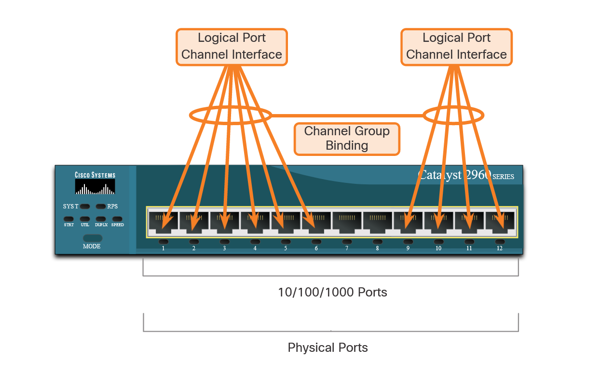

két protokoll segítségével, ezek a PAgP és az LACP.

PAgP:

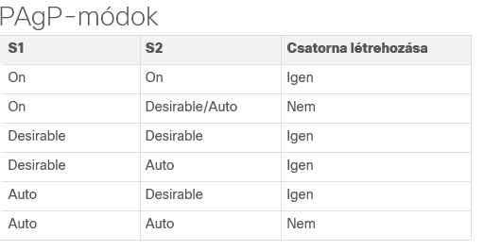

LACP:

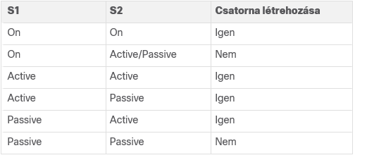

S1(config)# **interface range FastEthernet 0/1 - 2**  
S1(config-if-range)# **channel-group 1 mode active**  
Creating a port-channel interface Port-channel 1  
S1(config-if-range)# **exit**  
S1(config)# **interface port-channel 1**  
S1(config-if)# **switchport mode trunk**  
S1(config-if)# **switchport trunk allowed vlan 1,2,20**

